EVALUACION DE COMPATIBILIDAD DE USO
N° {{n_compa}}-2025-MDP-GLDE

LA MUNICIPALIDAD DISTRITAL DE PACHACAMAC, A TRAVES DE LA GERENCIA DE LICENCIAS Y DESARROLLO ECONOMICO, señala lo siguiente:

SOLICITANTE : {{persona}}
DNI : {{dni}}
RUC : {{ruc}}
NOMBRE COMERCIAL : {{nom_comercio}}
DIRECCION : {{direccion}} – PACHACAMAC
USO COMERCIAL : {{giro}}
ORDENANZA : {{ordenanza}}
AREA COMERCIAL : {{area}} M2
NIVEL DE RIESGO : {{itse}}
CERTIFICADOR DE RIESGO : {{certificador}}
TIPO DE LICENCIA : {{tipo_licencia}}

- ACTIVIDADES QUE REGISTRAN EN EL INDICE DE USOS DE ACTIVIDADES URBANAS CONFORME LO ESTABLECE LA ORD. 933-MML:

ACTIVIDAD GENERAL: {{actividad}}{{codigo}} |  | ZONIFICACION | CONFORMIDAD
CODIGO | GIRO | ZONIFICACION | SI | NO
{%tr for fila in actividades_tabla %}
{{ fila.codigo }} | {{ fila.giro }} | {{zona}} | {{ fila.conf_si }} | {{ fila.conf_no }}
{%tr endfor %}

- OBSERVACIONES:

- De acuerdo a reajuste integral de zonificación del sector Manchay del distrito de Pachacamac y parte de la cuenca baja del rio Lurín, aprobada a través de la Ordenanza 2236-MML, Ordenanza 2561-MML y la numeración de índices de usos correspondientes a la Ordenanza 933-MML, se determina que el (los) giros comerciales solicitados por el administrado, CUMPLE CON UBICACIÓN CONFORME para su desarrollo comercial en el predio de referencia correspondiente a la presente evaluación de compatibilidad de uso de suelos.

Ordenanza N° 2236-MML – ORD. 933-MML, Ordenanza que Aprueba el Reajuste Integral de Zonificación del Sector Manchay del Distrito de Pachacamac y parte de la cenca Baja del Rio Lurín. | 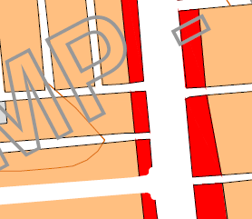 | 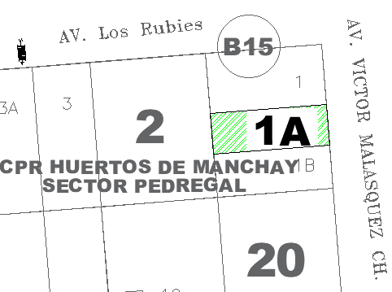

EXPEDIENTE: {{ds}}-2025 ({{fecha_ds}})
Pachacamac, {{fecha_actual}}.

MUNICIPALIDAD DISTRITAL DE PACHACAMAC
Gerencia de Licencias y Desarrollo Económico

________________________________________
Yoselin L. Gomez Vega
Tec. Arquitectura

